COMUNE DI SOMMARIVA DEL BOSCO
PROVINCIA DI CUNEO


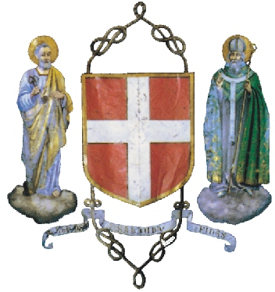

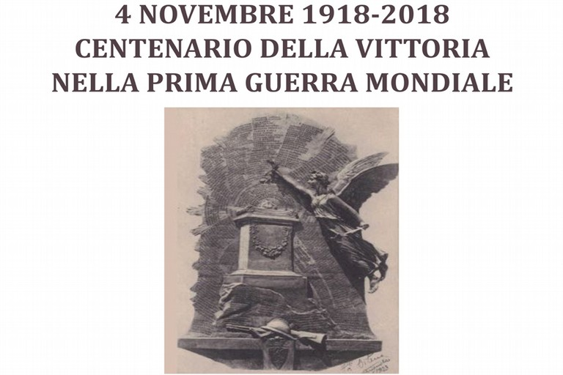




domenica

4 novembre 2018

CELEBRIAMO IL

Centenario della Vittoria

RICORDIAMO E ONORIAMO I CADUTI
art.11 Costituzione della Repubblica Italiana:
“L’Italia ripudia la guerra come strumento di offesa alla libertà degli altri popoli e come mezzo di risoluzione delle controversie internazionali”
- Ore 9,30 ritrovo presso il monumento ai Caduti in P.zza Umberto con deposizione corona
- Formazione corteo con la partecipazione della Banda musicale fino al Parco della rimembranza, deposizione corona
- Saluto del Sindaco
- Commemorazione ufficiale con la partecipazione del prof. Luigi Garelli – Direttore dell’Istituto Storico della Resistenza e della Società Contemporanea in provincia di Cuneo
- Santa Messa nella Chiesetta di San Marcellino
- Rinfresco

S




